
ĐẠI HỌC QUỐC GIA HÀ NỘI
TRƯỜNG ĐẠI HỌC KHOA HỌC TỰ NHIÊN
--------


PHƯƠNG PHÁP CHIA ĐỂ TRỊ
TIỂU LUẬN GIỮA KỲ

Giảng viên hướng dẫn: GV. Nguyễn Thị Hồng Minh
Nhóm sinh viên thực hiện: Trịnh Hà Du
Hoàng Thị Tuấn Dung
Tăng Thị Én
Trần Thị Hương
Lớp: K54A2

HÀ NỘI - 2012
CÔNG VIỆC CÁC THÀNH VIÊN TRONG NHÓM

- Trịnh Hà Du
Phân tích, đánh giá + code bài toán tìm trọng lượng mảng con lớn nhất.

- Hoàng Thị Tuấn Dung
Phân tích, đánh giá + code bài toán Tháp Hà Nội.
Làm slide + lý thuyết.

- Tăng Thị Én
Phân tích, đánh giá + code bài toán tìm cặp điểm gần nhất.

- Trần Thị Hương
Phân tích, đánh giá + code bài toán sắp xếp trộn.

PHƯƠNG PHÁP CHIA ĐỂ TRỊ

- Tổng quan về phương pháp chia để trị
- Giới thiệu
Từ thời Đế chế La Mã đã áp dụng hiệu quả 1 nguyên lý chia để trị. Với tư tưởng bành trướng rộng lớn về đất đai và lãnh thổ, những nhà chính trị thời đó đã chia đất đai chiếm được thành những miền nhỏ và áp đặt ách cai trị dễ dàng tại các miền nhỏ này.
Ngày nay, phương pháp này vẫn còn được áp dụng trong nhiều lĩnh vực của đời sống. Phương pháp này cũng rất hiệu quả khi ta thiết kế thuật toán cho những bài toán cỡ lớn, phức tạp.
- Ý tưởng
Ý tưởng chung của phương pháp này như sau:
Chia bài toán ban đầu thành các bài toán con nhỏ hơn có cùng dạng với nó. Mỗi bài toán con được giải quyết 1 cách độc lập. Sau đó kết hợp các lời giải con thu được, nhờ cách đó để thu được lời giải của bài toán ban đầu.
Nếu bài toán con là đủ nhỏ để dễ dàng tính được nghiệm thì ta giải quyết nó, nếu không, bài toán con được giải quyết bằng cách áp dụng đệ quy thủ tục trên (tức là lại tiếp tục chia nó thành các bài toán con nhỏ hơn,…).
Phương pháp thiết kế thuật toán dựa trên 2 thao tác chính:
- Chia (divide) : Phân rã bài toán ban đầu thành các bài toán con có kích thước nhỏ hơn, có cùng cách giải.
- Trị (conque) : Giải từng bài toán con (theo cách tương tự ban đầu – đệ quy) rồi tổng hợp các lời giải để nhận kết quả của bài toán ban đầu.
Việc “phân rã” : thực hiện trên miền dữ liệu (chia miền dữ liệu thành các miền nhỏ hơn, tương đương với bài toán con) đến lúc miền dữ liệu đủ nhỏ để bài toán có thể giải xác định (trường hợp suy biến trong đệ quy).
- Mô hình
Xét bài toán P trên miền dữ liệu R.
Gọi D&C(R) là thuật giải P trên miền dữ liệu R.
Nếu R có thể phân rã thành n miền con ()
Với R₀ là miền đủ nhỏ để D&C(R₀) có lời giải thì lược đồ giải thuật chia để trị:
D&C(R)≡
if(R=R₀)
Giải D&C(R₀);
else
Chia miền R thành R₁,R₂,…,R_{n}
for(i=1…n)
D&C(R_{i})
Tổng hợp để nhận lời giải.
End.
- Tính đúng của giải thuật chia để trị
- Chia để trị sử dụng đệ quy, thông thường là đệ quy nhiều nhanh.
- Tính đúng của thuật toán D&C có thể được chứng minh như đối với giải thuật đệ quy sử dụng quy nạp.
- Quy nạp
  - Quy nạp theo kích thước miền dữ liệu (kích thước dữ liệu bài toán)
  - Cơ sở quy nạp: Giải thuật đúng trong trường hợp suy biến R₀.
  - Giả thiết quy nạp: Giả sử giải thuật đúng với miền dữ liệu R (n= |R|).
  - Tổng quát: Giải thuật đúng với miền dữ liệu R₁ có |R₁| = n+1.
  - Nếu giải thuật đã được khử đệ quy thì sử dụng bất biến vòng lặp.
- Một số chú ý khi thiết kế giải thuật chia để trị
- Lời gọi đệ quy trên nhiều bài toán, nhiều lần dẫn đến hiện tượng tràn vùng nhớ đệm => Khử đệ quy cho thuật toán D&C.
- Cần có chiến lược phân rã hợp lý miền dữ liệu để thuật giải tốt nhất.
- Hạn chế thường gặp của thuật toán chia để trị: Việc phân rã có thể dẫn đến 1 số bài toán con trùng nhau => Phương pháp quy hoạch động.
- Một số ứng dụng của thuật toán chia để trị
- Bài toán sắp xếp: thuật toán Quicksort, Mergesort
- Tính chuỗi Fourier
- Bài toán tìm kiếm: thuật toán tìm kiếm nhị phân
- Bài toán nhân số lớn, nhân ma trận kích thước lớn
- Bài toán phân tích ngữ nghĩa (xử lí ngôn ngữ) …
- Ưu nhược điểm
- Ưu điểm:
+ Đơn giản, dễ chuyển thành chương trình.
+ Là cơ sở cho nhiều thuật toán hiệu quả.
- Nhược điểm:
+ Nhiều ngôn ngữ không hỗ trợ giải thuật chia để trị.
+ Ngoài ra giải thuật này vừa tốn bộ nhớ, lại vừa chạy chậm.
- Một số ví dụ ứng dụng phương pháp chia để trị
- Bài toán sắp xếp trộn.
  - Bài toán
Cho một dãy các phần tử .Sắp xếp các phần tử trong dãy theo thứ tự tăng dần .
  - Đặt vấn đề
Sắp xếp là một loại bài toán cơ sở xử lý thông tin .Thời gian thực hiện nhiều thuật toán sẽ được cải tiến đáng kể nếu dữ liệu đầu vào được sắp thứ tự. Có rất nhiều thuật toán sắp xếp khác nhau đưa ra như : insert sort, bubble sort, straightselection….Tuy nhiên với các thuật toán sắp xếp trên thì thời gian thực hiện là O(n²). Nếu n lớn thì thời gian của giải thuật này sẽ là đáng kể vì vậy chúng ta phải đưa ra một thuật giải hiệu quả tốn ít thời gian hơn .
  - Phân tích :
Sử dụng giải thuật chia để trị ( Megersort)
- Nếu dãy có một phần tử : dãy đã được sắp.
- Chia đôi dãy ban đầu thành hai dãy con. Tiếp tục việc chia này đến khi dãy con còn không quá một phần tử , tức là đã có thứ tự.
- Hòa nhập từng cặp dãy con đã được xếp thành một dãy con được xếp lớn hơn , tiếp tục thực hiện cho đến khi nhận được 1 dãy ban đầu được xếp.
  - Minh họa :
Cho dãy số a:
12 2 8 5 1 6 4 15
k = 1:
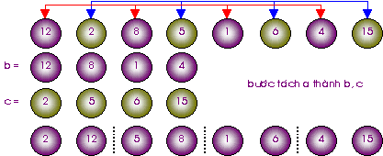
k = 2:
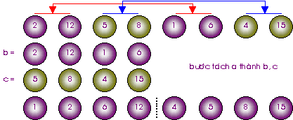
k = 4:
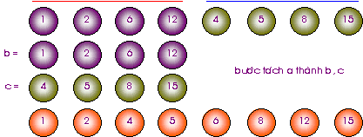
  - Thủ tục
void Mergesort(int a[], int left,int right)
{
int mid;
if(left<right)
{
mid=(left+right)/2;
Mergesort(a,left,mid);
Mergesort(a,mid+1,right);
merge(a,left,mid,right);

}
}

Chia : Chia nhỏ dãy ban đầu thành các dãy con nhỏ hơn .
mid=(left+right)/2;

- Trị : Tiến hành sắp xếp các dãy con theo thứ tự rồi hòa nhập các dãy lại .
Mergesort(a,left,mid);
Mergesort(a,mid+1,right);

- Hòa nhập(Trộn) : merge(a,left,mid,right);

  - Đánh giá thời gian thực hiện thuật toán
Gọi T(n) là độ phức tạp của thuật toán sắp xếp trộn . Thuật toán luôn chia mảng thành 2 nửa bằng nhau nên độ sâu của nó là O(log n).Tại mỗi bước công việc thực hiện có độ phức tạp O(n) .Do đó:
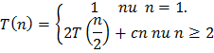
Vậy thời gian thực hiện thuật toán là T(n) = O(nlogn).
Ưu điểm:
Cho phép sắp xếp với bộ nhớ ngoài vì vậy có thể thực hiện với những cơ sở dữ liệu rất lớn với thời gian trung bình.
Nhược điểm:
Trong mọi trường hợp thời gian thực hiện không đổi O(nlogn).
  - Biểu đồ so sánh thuật toán mergesort và các thuật toán sắp xếp khác
Các phương pháp Bubblesort , Insertsort , straightselection đều có thời gian hiện là : O(n²).
Mergesort : O(nlogn).
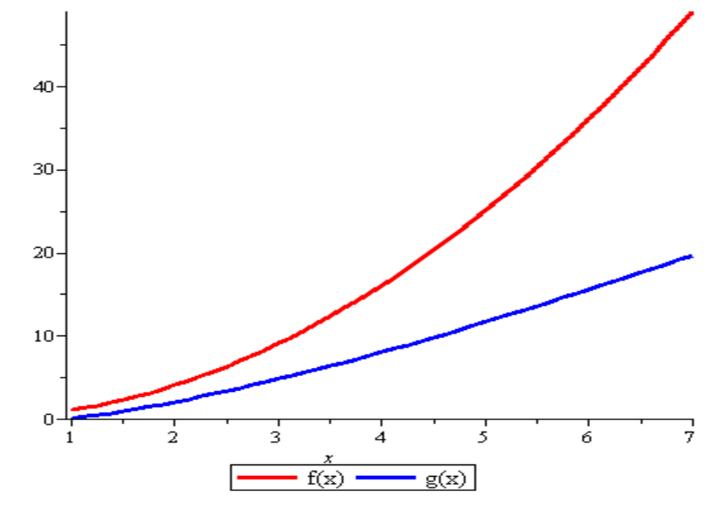
Nhìn vào biểu đồ ta thấy thời gian thực hiện của thuật toán megersort cải thiện đáng kể so với các thuật toán khác .

- Bài toán Tháp Hà Nội

  - Giới thiệu
Vào thế kỷ thứ 19 ở châu Âu xuất hiện 1 trò chơi được gọi là Tháp Hà Nội. Người ta kể rằng trò chơi này biểu diễn 1 nhiệm vụ ở ngôi đền của Ấn Độ giáo. Vào cái nhày mà thế giới mới được tạo nên, các vị linh mục được giao cho 3 cái tháp bằng kim cương, tại tháp thứ nhất có để 64 cái đĩa bằng vàng. Các linh mục này phải di chuyển các đĩa từ tháp thứ nhất sang tháp thứ 3 sao cho mỗi lần chỉ di chuyển 1 đĩa và không có đĩa lớn nằm trên đĩa nhỏ. Người ta bảo rằng khi công việc hoàn tất thì đến ngày tận thế.
  - Ứng dụng
Bài toán Tháp Hà Nội thường được dùng trong nghiên cứu tâm lý về cách giải quyết vấn đề. Cũng có những biến thể khác của bài toán này gọi là Tháp Luân Đôn dùng trong chuẩn đoán và điều trị thần kinh tâm lý đối với các chức năng thực hành.
  - Bài toán
Có N đĩa có đường kính khác nhau được đặt chồng lên nhau theo thứ tự giảm dần của đường kính tính từ dưới lên. Có ba vị trí có thể đặt các đĩa đánh số 1, 2, 3. Chồng đĩa ban đầu được đặt ở vị trí 1:
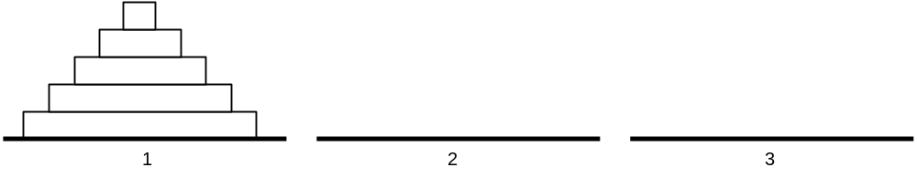
Cần chuyển cả chồng đĩa từ vị trí 1 sang vị trí 3 sử dụng vị trí 2 làm trung gian.
Input:
N: Số chồng đĩa cần chuyển.
Output:
In ra các bước chuyển chồng đĩa từ vị trí 1 sang vị trí 3 sử dụng vị trí 2 làm trung gian.
  - Phân tích
Quy tắc di chuyển:
- Khi di chuyển một đĩa, phải đặt nó vào một trong ba vị trí đã cho.
- Mỗi lần chỉ có thể chuyển một đĩa và phải là đĩa ở trên cùng.
- Tại một vị trí, đĩa nào mới chuyển đến sẽ phải đặt lên trên cùng. Đĩa lớn hơn không bao giờ được phép đặt lên trên đĩa nhỏ hơn (hay nói cách khác: một đĩa chỉ được đặt trên mặt đất hoặc đặt trên một đĩa lớn hơn)
Chúng ta giải bài toán bằng cách chia bài toán chuyển N đĩa, từ vị trí 1 sang vị trí 3 thành ba bài toán đơn giản hơn như sau:
Bài toán 1:
Chuyển N-1 đĩa trên cùng từ vị trí 1 sang vị trí 2, dùng vị trí 3 làm trung gian.
Bài toán 2:
Chuyển đĩa thứ N từ vị trí 1 sang vị trí 3.
Bài toán 3:
Chuyển N-1 đĩa từ vị trí 2 sang vị trí 3, dùng vị trí 1 làm trung gian.
Chú ý rằng bài toán 1 và 3 tương tự như bài toán ban đầu, chỉ khác là kích thước nhỏ hơn. Chúng cũng sẽ được giải bằng phương pháp “chia để trị” giống như bài toán ban đầu. Dễ dàng kiểm tra là khi giải như vậy chúng vẫn thoả mãn các điều kiện. Bài toán 2 thì được giải rất đơn giản.
  - Mã giả
Procedure Hanoi;

begin
Move(n,1,2,3);
end;

Procedure Move(n,a,b,c);
{chuyển n đĩa, từ vị trí a sang vị trí c, dùng vị trí b làm trung gian }
begin
if n=1 then writeln('Chuyển đĩa ',n, ' từ vị trí ',a, 'sang vi tri ',c);
Move(n-1,a,c,b);
Move(1,a,b,c);
Move(n-1,b,a,c);
end;

  - Minh họa trường hợp 4 đĩa



  - Đánh giá độ phức tạp

Gọi T(n) là số thao tác chuyển đĩa cần thiết để chuyển xong n đĩa.
Theo thuật toán trên ta có:
T(n) = 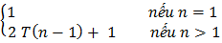
Bằng các phương pháp giải công thức truy hồi ta có được T(n) = 2^{n}-1.
Áp dụng kết quả này với giả thiết rằng mỗi cao tăng phải mất 1 giây để chuyển xong một đĩa từ cọc này sang cọc kia, ta thấy thời gian để chuyển toàn bộ 64 đĩa vàng là T(64)=2¹⁶-1=18446744073709551615 giây. Như vậy ngày tận thế (nếu có) theo truyền thuyết phải 600 tỉ năm nữa mới đến.

- Bài toán tìm trọng lượng mảng con lớn nhất của dãy.
  - Bài toán
Cho mảng a[1..n]. Mảng a[p..q] được gọi là mảng con của a. Trọng lượng mảng bằng tổng các phần tử. Tìm trọng lượng mảng con lớn nhất của dãy đã cho sử dụng kĩ thuật chia để trị (1≤ p ≤ q ≤ n)
  - Phân tích
Chia :
Chia mảng a ra thành hai mảng con với chênh lệch độ dài ít nhất, kí hiệu là aL , aR.
Trị :
Tính mảng con lớn nhất của mỗi nửa bằng đệ qui. Gọi WL , WR là trọng lượng của mảng con lớn nhất trong aL , aR.
Tổng hợp :
Đầu tiên nghĩ rằng kết quả cần tìm là Max (WL, WR), tất nhiên trọng lượng cần tìm ít nhất cũng phải như vậy, thế nhưng còn phải tính đến tình huống mảng con lớn nhất nằm đè lên điểm chia. Làm thế nào để tính được trọng lượng lớn nhất WM của mảng con phủ điểm chia. Bài toán này đơn giản hơn bài toán đặt ra ở đầu bài. Bởi vì để tính nó ta chỉ cần tính trọng lượng của mảng con lớn nhất trong nửa aL kết thúc ở điểm chia gọi là WML và trọng lượng của mảng con lớn nhất trong nửa aR bắt đầu ngay sau điểm chia gọi là WMR khi đó WM = WML + WMR.
Thuật toán sẽ dừng chia khi mảng còn một phần tử và trả lại giá trị cần tính chính là giá trị của phần tử duy nhất đó.
  - Mã giả
MaxSubVector(a,i, j)
begin
if ( i == j) return a[i];
else{
m = (i+j)/2;
WL = MaxSubVector(a,i,m);
WR = MaxSubVector(a,m+1,j);
WM = MaxLeftVector(a,i,m) + MaxRightVector(a,m+1,j);
return Max(WL, WR, WM );}
End.
  - Đánh giá độ phức tạp
Thời gian chạy thủ tục MaxLeftVector và MaxRightVector là
Gọi là thời gian tính, giả thiết . Ta có
+ n = 1 thì
+ n > 1 thì
Việc tính WM đòi hỏi thời gian
=>
Theo định lý chủ ta có
Ta thấy rằng thuật toán đã làm việc rất tốt vì log n gần như là hằng số.

- Bài toán tìm cặp điểm gần nhất
  - Bài toán
Cho một tập n điểm trong mặt phẳng, tìm khoảng cách gần nhau nhất (theo nghĩa khoảng cách Euclit).
  - Phân tích
● Nếu bài toán chỉ có 1 điểm thì đương nhiên không tìm được khoảng cách ngắn nhất.
● Nếu bài toán có nhiều hơn 2 điểm:
Bước 1:
Ta sắp xếp tăng dần tập n điểm cho trước theo tọa độ x.
Bước 2:
Chia n điểm cho trước thành 2 tập con S₁ và S₂ sao cho số điểm trong mỗi tập là tương đương nhau. Đường thẳng L được xác định bằng phương trình x=x_mid với x_mid là tọa độ điểm chính giữa trong tập S.
Bước 3:
Thực hiện thuật toán đệ quy với 2 tập con S₁ và S_{2.} Giả sử tìm được khoảng cách ngắn nhất của S₁ là d₁ và của S₂ là d₂.
Bước 4:
Tìm khoảng cách ngắn nhất d₃ giữa cặp điểm mà trong đó một điểm nằm bên trái L, một điểm nằm bên phải L.
=> Kết quả cuối cùng là giá trị nhỏ nhất của d₁,d₂,d₃.
  - Hình minh họa
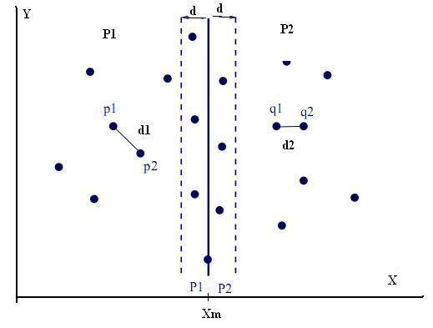
D = min(d₁,d₂).
  - Đánh giá độ phức tạp của thuật toán
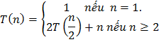

- T(n) = O(nlogn).
  - Mã giả

Procedure findclosest ( P, int n) //n là số phần tử của tập P
Set: PLeft, PRight, Pleftmin, Prightmin, Pclosest
if (n <= 3) return SHORTEST (P)
else
PLeft ¬ { p(1), p(2), …. , p(n/2) }
PRight ¬ { p(n/2 + 1), ……. , p(n) }
Pleftmin ¬ findclosest (PLeft , n/2)
Prightmin ¬ findclosest (PRight, n/2)
Pclosest ¬ MERGEPLANES (Pleftmin, Prightmin)
return Pclosest
endif
endprocedure

procedure MERGEPLANES (P1, P2,n1,n2,D)
D ¬ MINIMUM (P1, P2)
for (every i in P1)
for every j in P2 such that
xi < xj + D AND (yi +d > yj > yi – d )
if DISTANCE (i, j) < D
return (i, j)
endfor
endfor
endprocedure

- Kết luận

Thuật toán chia để trị là 1 bài toán đơn giản, dễ thực hiện và là cơ sở cho nhiều thuật toán hiệu quả. Tuy nhiên, thuật giải này gây tốn bộ nhớ và thời gian thực hiện thuật giải cũng chưa được hiệu quả.
Vì vậy, với mỗi bài toán, khi thực hiện theo thuật giải chia để trị, cần có chiến lược phân rã các miền dữ liệu hợp lý để thuật giải đạt được hiệu quả là tốt nhất.

Tài liệu tham khảo
- Bài giảng điện tử (Môn Phân tích và thiết kế giải thuật) - PGS.TS. Dương Tuấn Anh.Khoa Khoa Học và Kỹ Thuật Máy Tính.Trường Đ.H. Bách Khoa.Đại học Quốc Gia Tp Hồ Chí Minh.
- Bài giảng thuật toán nâng cao – Nguyễn Thanh Bình.Khoa Công nghệ thông tin.Đại học Bách khoa.Đại học Đà Nẵng.
- Cấu trúc dữ liệu và giải thuật – Nguyễn Đình Hóa. Đại học Khoa học Tự nhiên.Đại học Quốc gia Hà Nội.
- Một số vấn đề về thuật toán – PGS.TS. Nguyễn Hữu Điển. Đại học Khoa học Tự nhiên.Đại học Quốc gia Hà Nội.
- Phân tích thiết kế thuật toán và đánh giá độ phức tạp giải thuật – Nguyễn Chí Trung, Nguyễn Thị Thu Thủy.Đại học sư phạm Hà Nội.
- Tháp Hà Nội. Link:
http://vi.wikipedia.org/wiki/Th%C3%A1p_H%C3%A0_N%E1%BB%99i
- Thuật toán chia để trị . Link: http://vi.wikipedia.org/wiki/Thu%E1%BA%ADt_to%C3%A1n_chia_%C4%91%E1%BB%83_tr%E1%BB%8B....

